4 февраля 2025 года команда юнармейцев школы (обучающиеся 5-6-х классов) приняла участие в муниципальной юнармейской игре «Парень бравый, юнармеец славный».

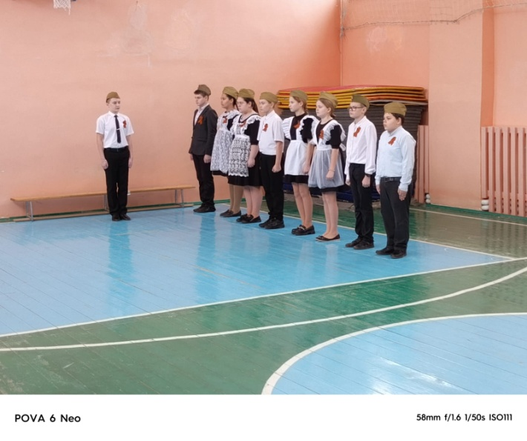Ребята прошли следующие испытания: конкурс строя, прохождение торжественным маршем, исполнение песни в движении, подтягивание, прыжок в длину с места с макетом автомата и других.

